Proyecto Entropy
Sprint Review
Sprint 5

- Referencias: Reporte de Estado de Sprint 3.pdf

- User Stories comprometidas y realizadas
- Sprint Backlog - Sprint 5

User Stories | Estimación en Product Backlog | Estimación en Sprint | Estado
(P) Notificar cuando algún alumno pierde la conexión | 8 |  | Aceptada
(A) Crear interfaz de modulo | 15 |  | Aceptada
(A) Obtener el examen publicado por el profesor | 10 |  | Aceptada
(A) Visualizar el examen a resolver | 15 |  | Aceptada
(A) Contestar las preguntas del examen | 5 |  | Aceptada
(A) Guardar avance del examen a medida que conteste una pregunta o cuando lo desee | 8 |  | Incompleta
(P) Gestionar conexiones y maquinas conectadas | 20 |  | Incompleta
Actualizar modelos de dominios de Alumno y Profesor | 10 |  | Aceptada
Faltantes y correcciones Sprint 5 | 10 |  | Aceptada

- NOTA: (P) identifica los módulos del profesor.
- Identifica el módulo del Alumnos

- Métricas

Sprint Burndown
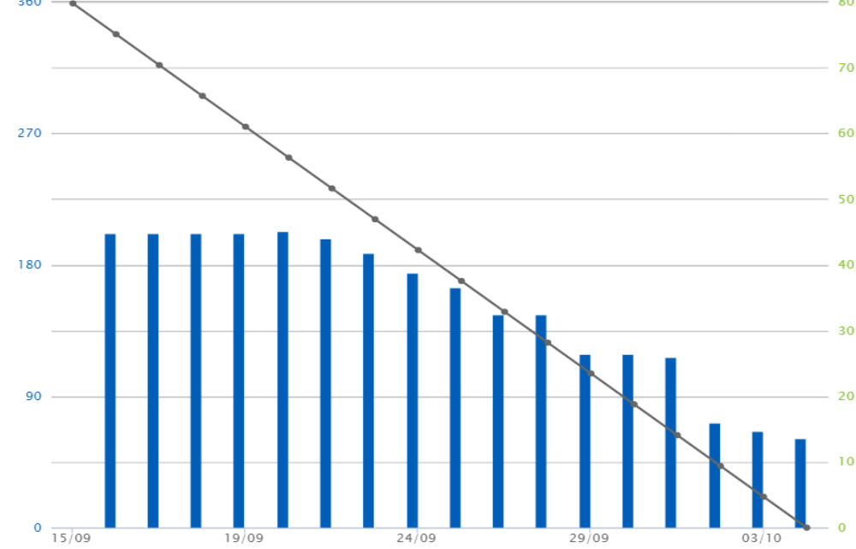

Velocidad

- Velocidad planeada: 90 Story Points
- Velocidad actual:79 Story Points
- Diagnóstico: Actividades sobreestimadas

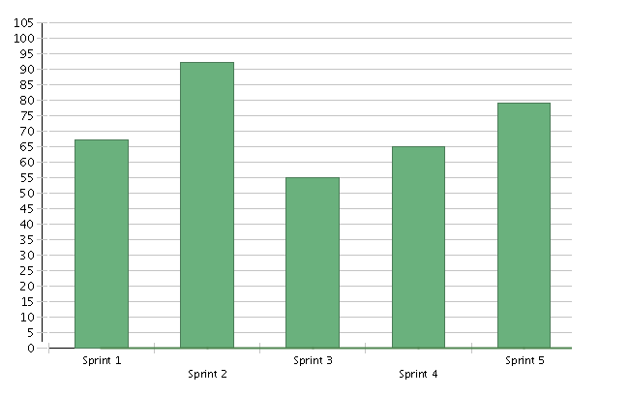

- Trabajo no terminado
- Creación y ejecución de casos de pruebas de Tomar examen
- Modificar GUI para datos obligatorios
- Ejecutar Test Case de preguntas de tipo numéricas y relación de columnas

